23-24 ноября 2022 года в ДК "Восток" прошло обучение для специалистов образовательных организаций и правоохранительных органов Дальнереченского городского округа, направленное на профилактику терроризма в сфере образования в молодёжной среде.
С образовательными программами выступили спикеры Координационного центра по вопросам формирования у молодёжи активной гражданской позиции, предупреждения межнациональных конфликтов, противодействия идеологии терроризма и профилактики экстремизма ДВФУ г. Владивостока.
В ходе обучения были изучены две образовательные программы: "Сеть интернет в противодействии террористическим угрозам" и "Основы цифровой безопасности".
Мероприятие организовано сектором по организации мероприятий для молодёжи МКУ "Управление культуры Дальнереченского городского округа" при поддержке администрации Дальнереченского городского округа.

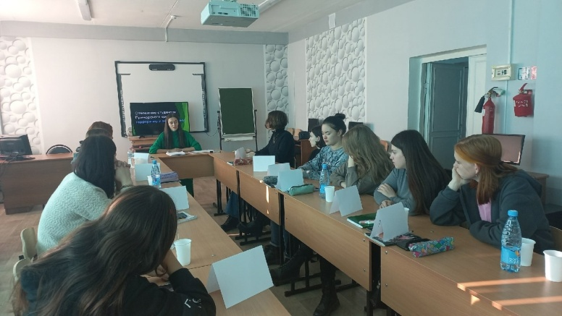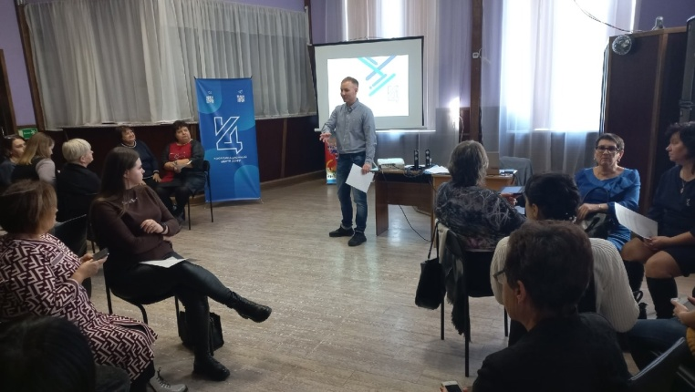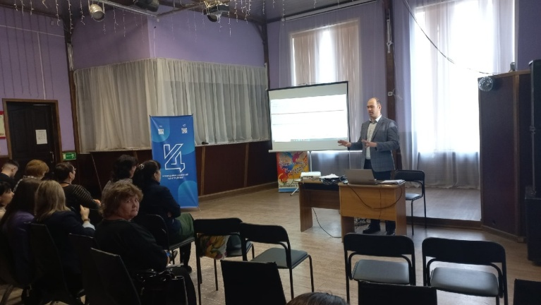

ШКОЛА МОЛОДЕЖНОГО САМОУПРАВЛЕНИЯ УСПЕШНО ЗАВЕРШЕНА!
21 и 22 ноября 2022 года прошло базовое обучение для ученических самоуправлений школ Дальнереченска.
Члены ученических советов 6-ти школ прошли двухдневную образовательную программу, углубив свои знания об ученическом самоуправлении. Участники детально разобрали его нормативные основы и свои академические права. Групповая работа с представителями разных школ Дальнереченска позволила ребятам выйти на новый уровень рассуждений о своей роли в жизни одноклассников, они загорелись новыми идеями!
На площадке активисты выявили общие проблемы своих общеобразовательных организаций и готовы их решать совместно с администрацией.
Мероприятие организовано сектором по организации мероприятий для молодёжи МКУ "Управление культуры Дальнереченского городского округа" при поддержке Приморским отделением Российского союза молодежи, Ассоциацию «Совет муниципальных образований Приморского края» и Департамента по делам молодежи Приморского края.
#РСМ25 #РСМ #РСМзаУСУ #ученическоесамоуправление #ШМСУшколы
